1. **Просмотр выписок через ресурс azk.tatar.ru**

Сервис доступен по адресу <https://azk.tatar.ru/payorder_view> или через сайт azk.tatar.ru:

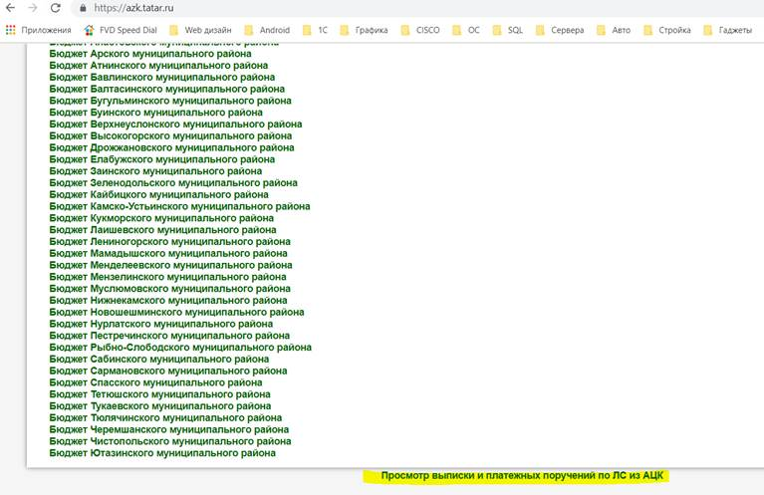

На странице сервиса необходимо выбрать сохраненный на вашем компьютере файл (*.01v,*.11v*,21v,*.31v*,.41v,*.51v,*.61v) и нажать соответствующую кнопку с режимом конвертирования.

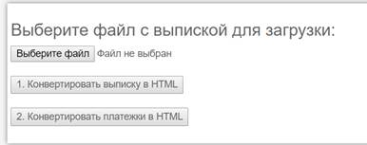

1. **Альтернативная программа Universal Viewer для просмотра выписок**

Если при открытии выписок средствами Microsoft Windows Notepad или MS Word возникают проблемы с кодировкой символов, можно воспользоваться альтернативным бесплатным программным обеспечением Universal Viewer Free.

Для этого необходимо:

1. Скачать по ссылке <http://www.uvviewsoft.com/download.htm> Universal Viewer Free

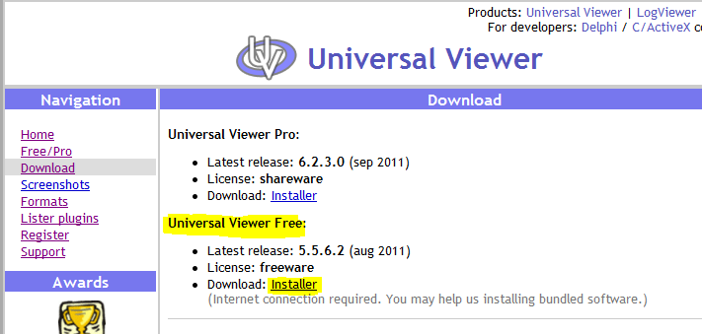

2. Запустить скачанный файл UniversalViewer.exe и установить программу со следующими рекомендациями:

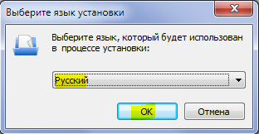

В процессе установки появляется дополнительное окно установки компонентов поиска от Яндекс. Если вы не хотите устанавливать панели поиска для вашего браузера и назначить yandex.ru стартовой страницей, его можно просто закрыть и продолжить установку UniversalViewer

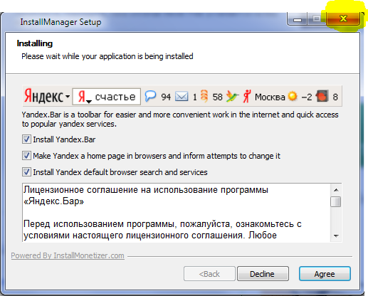

По окончании установки UniversalViewer запуститься и так же будет создан ярлык для запуска программы на рабочем столе



**Пример работы с программой для просмотра выписки от Департамента казначейства**

1. Запускаем программу и открываем нужный нам файл

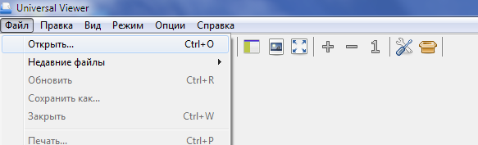

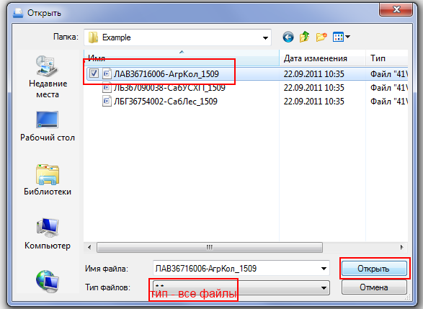

Первоначально файл открывается в нечитаемом формате и необходимо выполнить ряд действий чтобы его преобразовать.

1. В меню режим выбираем «Текст»

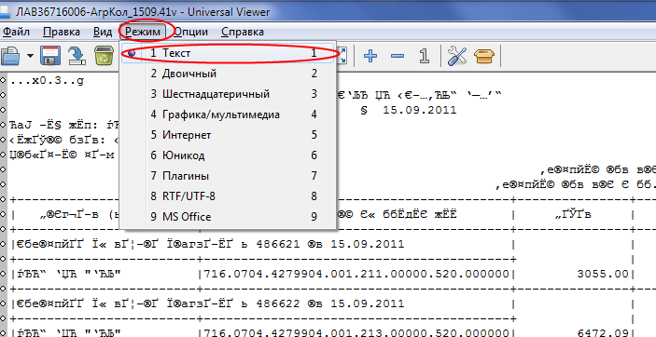

1. В любом месте в области документа щелкаем правой кнопкой мыши и выбираем «Меню кодировок»

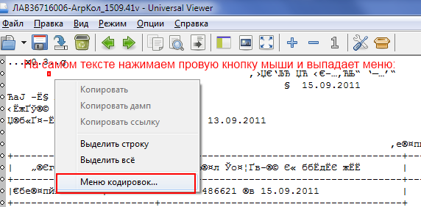

1. В меню кодировок выбираем ОЕМ DOS

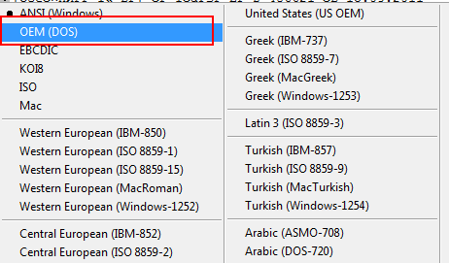

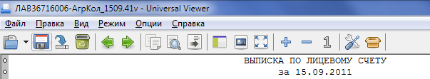

Далее из меню Файл - Печать выписку можно распечатать.

**2.Просмотр выписки через Total Commander**

Так же для промотра выписок в качестве альтернативы можно использовать ПО Total Commander если оно установлено на вашем ПК.

Для просмотра необходимо найти нужный файл и нажать клавишу F3

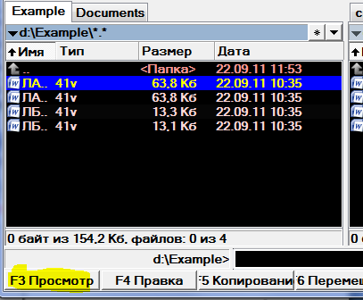  
Откроется средство просмотра текстовых файлов Lister

